Construyendo los cuerpos geométricos alumnos de quinto.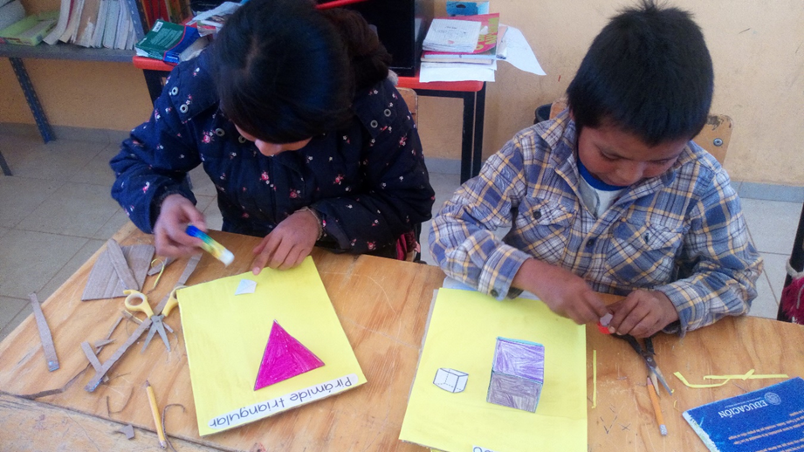

Alumna de sexto.

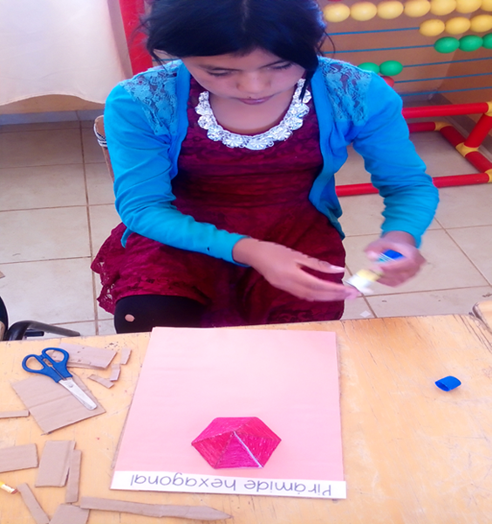

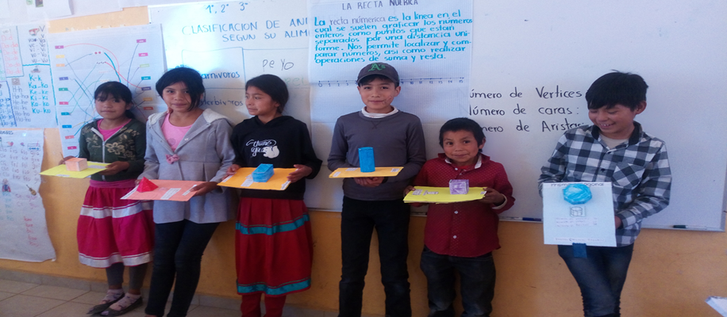

Exposición de las características de los cuerpos geométricos.